Ministerul Educației și Cercetării al Republicii Moldova
Colegiul Universității Tehnice al Moldovei

RAPORTUL
STAGIULUI DE PRACTICĂ

TEMA: Dezvoltarea unei aplicații web

Elevul:Sirghi Marius
Grupa:RC-251
Specialitatea: Retele de calculatoare
Baza de practică:Colegiul Universitatii Tehnice al Moldovei

Conducătorul stagiului de practică de la
Colegiul Universității Tehnice a Moldovei
Veronica Loghinova

Chișinău 2026
Activități desfășurate 05.05.2026:
- Am elaborat macheta grafică (wireframe) a paginii principale în aplicația Figma, stabilind ierarhia vizuală.
- Am implementat structura HTML5 semantică în fișierul index.html, utilizând containere specifice pentru antet, conținut și subsol.
- Am organizat resursele grafice în folderul assets/img/ după o selecție prealabilă de pe platforme de profil.
- Am asigurat controlul versiunilor prin efectuarea unui commit în Git, marcând finalizarea etapei de proiectare structurală.
Sarcina 1
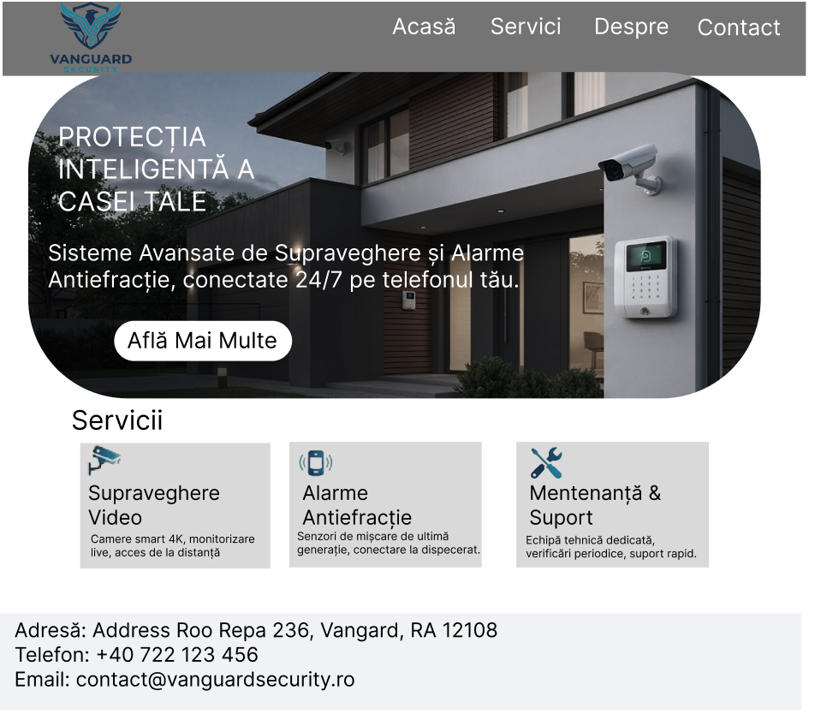
https://www.figma.com/design/RuSNUsIhjxn9ic6C4cZCQ0/Untitled?node-id=0-1&t=n3P3knudFhscJ0tg-1
Sarcina 2
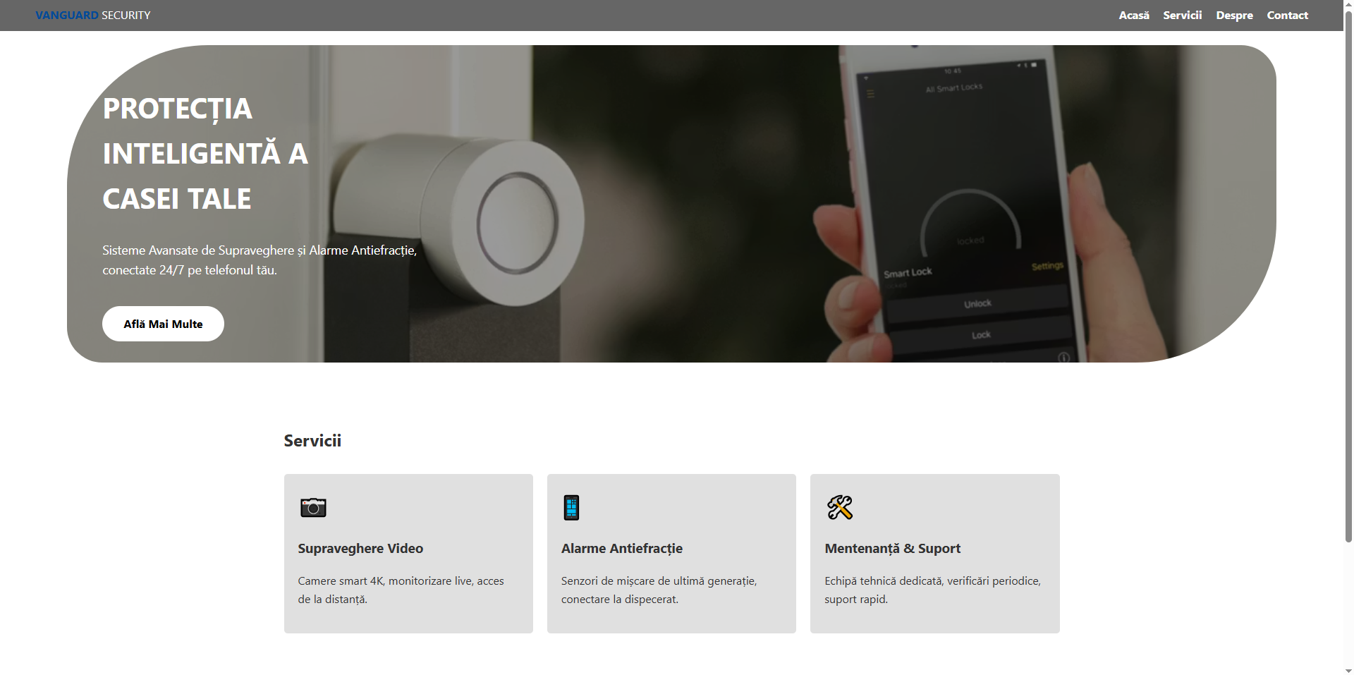
Sarcina 3
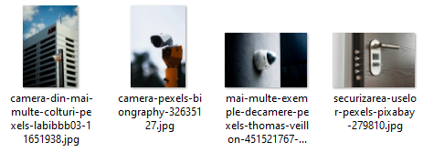
Sarcina 4
